La Grace få fylle fem år
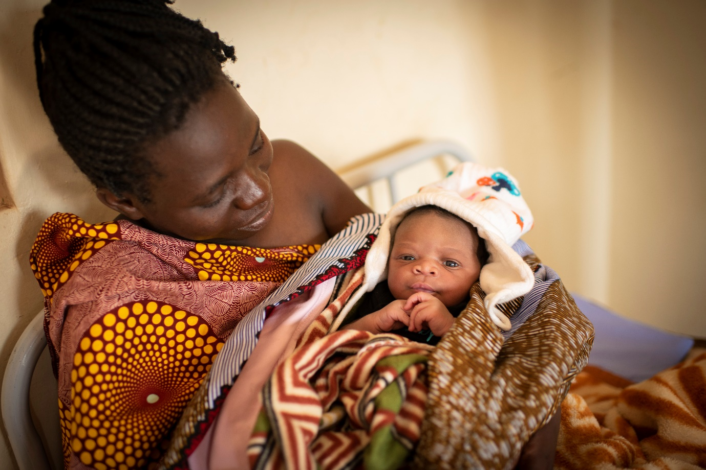
Anita Lamisoni har akkurat født sitt første barn. Hun har fått navnet Grace, for hun er både en gave og en nåde, forteller den stolte moren.
Akkurat nå ligger Grace trygt i mammas armer, bare en dag gammel. Omfavnet av morskjærlighet og nærhet etter en god og trygg fødsel. Dessverre er tallene dystre, mange barn i Afrika lever aldri til de blir fem år.
Av Anette Torjusen
Foto Håvard Bjelland
Innerst i kroken på fødeavdelingen hører vi små forsiktige grynt. Da vi titter inn ser vi at det er Grace som er i ferd med å våkne. Hun ligger trygt i mammas favn på en av sengene i salen. Bare timer har gått siden hun ble født.

– Jeg kjenner meg så lykkelig, Grace er mitt første barn, og det er så mye større enn jeg hadde forestilt meg. Jeg håper hun får en trygg og god fremtid, det er alt jeg ønsker meg, smiler mamma Anita Lamisoni (24).

Høye dødstall
Grace er født i Malawi, på fødeavdelingen til helsesenteret Mbwatarika, som Kirkens Nødhjelp har bygd. Alt er godt og trygt for Grace nå, men utenfor veggene venter et hardt liv og en beinhard statistikk. Mer enn nitti prosent av barn som dør før de fyller 18 år, overleverer ikke sin femårsdag.

Malawi er et av verdens fattigste land, som står i mange kriser. Akutt vannmangel, tørke og flom gjør at tilgangen til mat er kritisk. Så kritisk at Grace har femti prosent sjanse for at veksten hennes blir hemmet før hun fyller fem år. I tillegg har pandemien også gitt et voldsomt oppsving i antall barneekteskap og tenåringsgraviditeter. I noen områder har dette doblet seg.

Selv om tallene for barnedødelighet har gått kraftig ned, er de fortsatt dramatiske. I 2019 døde det 14.000 barn i verden under fem år, hver eneste dag. Og hvor du blir født har mye å si. Barnedødeligheten er ni ganger høyere i Afrika enn i Europa.

En god start på livet begynner med en trygg fødsel, derfor har Kirkens Nødhjelp bygd fødeavdelinger flere steder i Malawi. Samtidig som vi sørger for gode jordmødre.
Da Grace ble født var det Hilal Wasil (27) som var jordfar på vakt. Han tok imot Grace og hjalp Anita gjennom sin første fødsel. Og Anita kan ikke få fullrost han.
– Jeg følte meg både trygg og ivaretatt på beste måte, så nå kan jeg faktisk si at jeg hadde en fin fødsel, selv om den var lang og vond.
Hilal, som også er ansvarlig for svangerskapskontrollene, kan ikke få understreket nok hvor viktig det er å komme seg til en fødeavdeling. Han rykker også ut på motorsykkel til mødre som ikke når frem i tide.
– Vi ser at mange går over tiden, aborterer eller får massive blødninger etter fødsel. Derfor er det så viktig at gravide og nybakte mødre blir fulgt tett opp.
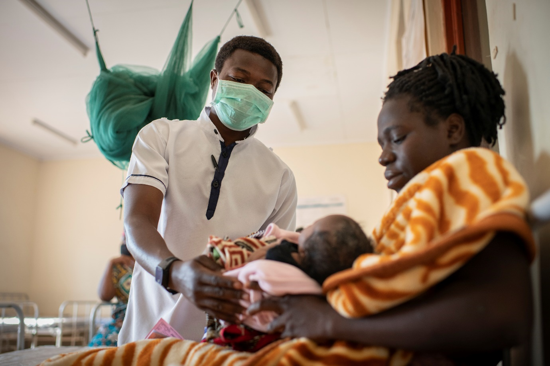
Hilal Wasil er jordfar på fødeavdelingen ved helsesenteret som Kirkens Nødhjelp har bygd. Her sjekker han at alt er vel med Grace etter fødselen noen timer tidligere.
Anita får bare en natt på sykehus før hun må reise hjem, det er mange som skal føde og kamp om plassene. Totalt dekker fødestuen 3000 husholdninger.
Vi skal snart feire jul, i takknemlighet og glede over Jesu fødsel. En fødsel som mest sannsynlig var en tøff erfaring for unge Maria. I en stall, i en fremmed by, langt borte fra familien. Hadde hun en fødselshjelper?
Jesus overlevde både fødselen og flukten den lille familien måtte legge ut på etterhvert. Vi antar spedbarnsdødeligheten var stor. Jesus overlevde spedbarnstiden på tross av den urolige verden han ble født inn i.
2000 år etterpå vet vi at nyfødte under 28 dager står for nesten halvparten av dødsfallene blant barn under fem år (tall fra 2019) Mange fødes fortsatt i krig, konflikt, vannmangel, sult og fattigdom.
Vårt oppdrag er å redde liv og kreve rettferdighet for disse, slik vi gjør i Malawi. Vi kan være med og gi nyfødte Grace og andre barn en trygg fremtid. Sammen med deg og dem kan vi bygge flere fødeavdelinger og sørge for tilgang til mat, rent vann, vaksiner og utdanning. Sammen forandre. Slik at flere får fylle fem år.

SLIK GIR DU ÅRETS VIKTIGSTE JULEGAVE:
Vipps et valgfritt beløp til 2426.
-Send GAVE på sms til 2426 og gi 250 kroner.
Gavekonto: 1594.22.87248

